ОПРОСНЫЙ ЛИСТ
для изготовления крана-штабелера

Дата: «____» _____________ 201__года  Номер запроса: ____________________  Отправил: ________________________  _________________________________  Количество заказываемых кранов ____ | Заказчик: ________________________________  Адрес: __________________________________  ________________________________________  Тел./факс: _______________________________  Электронная почта: _______________________  Контактное лицо _________________________
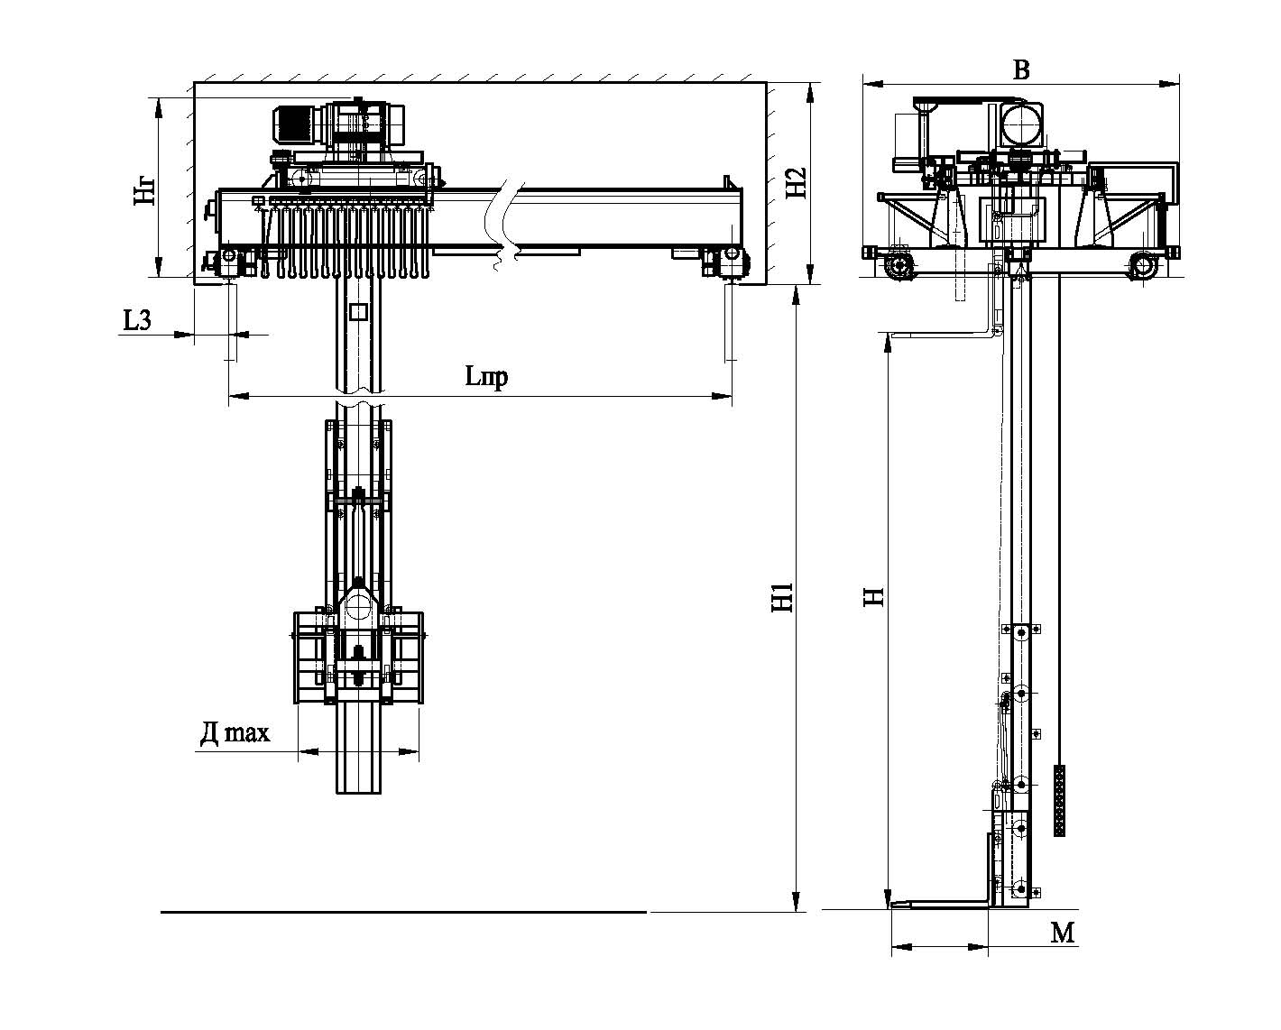

Грузоподъемность
подъема, т
Высота подъема Н, м
Пролет крана L,пр
Общая длина крана L, м
Высота от головки рельса до пола Н1, м
Min высота от головки рельса до ферм перекрытия Н2, м
Min расстояния от головки рельса
до колонн L3, м
Размеры вил | Максимальная ширина грузозахватного органа Дmax, мм
Размеры вил | Длина вил М, мм (800,1200)
Скорость подъема, м/мин
одна скорость
две скорости (микро)
Скорость передвижения крана, м/мин
одна скорость
две скорости (микро)
Скорость передвижения тележки (тали), м/мин
одна скорость
две скорости (микро)
Условия эксплуатации (по ГОСТ 15150-69):
У1-открытый воздух, У2 –под навесом,
У3 – неотапливаемое помещение,
У4 – отапливаемое помещение,
У5 – подвалы, шахты
Режим работы крана (по ГОСТ 25546-82):
А3 – легкий, А5 – средний
Управление с пола
с кабины открытой
с кабины закрытой
с кабины закрытой утеплённой
с кондиционером
Токоподвод по мосту крана
Закрытые троллеи
Гибкий кабель
Токоподвод крана. Закрытые троллеи, открытые, гибкий кабель
Плавность работы- частотное регулирование скоростей (да/нет) |  | Крана
 |  | Тележки
 |  | Поворота колонны
Тип подкранового рельса
(или ширина головки рельса, мм)
Ограничитель грузоподъемности (да/нет)
Регистратор параметров работы (да/нет) (входит в состав ограничителя грузоподъемности, обязателен для режимов А6 и выше)
Температурный режим
(-20…+40С^{о} или -40…+40С^{о} )
Исполнение крана
Общепромышленное, ВБИ
Характеристики взрывобезопасности
(Для ВБИ, ГОСТ Р 51330-99)
Класс взрывоопасной зоны
Категория взрывоопасной смеси
Группа взрывоопасной смеси
Необходимость освещения рабочей зоны (да/нет)
Наличие смежных кранов на одном крановом пути
Дополнительные требования

Подпись заказчика, его должность и фамилия,
печать предприятия.

